Prot. n. | Modena,

Oggetto: Informagenitori

INFORMAGENITORI

Scuola dell’infanzia statale
“Gianni Rodari ”

Anno scolastico
2016/2017

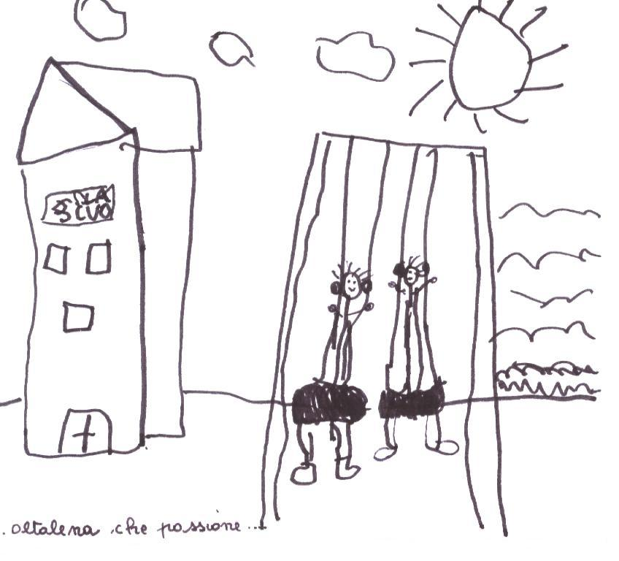

Dove siamo
La scuola dell’infanzia “ Gianni . Rodari ” è situata in Via Ancona N.17
tel. 059/ 441155

La Segreteria si trova presso la scuola media in VIA Piersanti Mattarella N 145, 41126 Modena
tel 059 300664 – 059 393111
È aperta al pubblico:

Chi siamo
Il Preside è il Dott. Daniele Barca
Il Referente del plesso è
Nella scuola collaborano:
6 docente(i) di sezione
1 docente(i) per l’insegnamento della religione cattolica
1 docente(i) per l’insegnamento della musica
1 docente(i) per l’insegnamento della lingua inglese
2 collaboratori scolastici e un part-time con completamento orario)

Gli orari di funzionamento della scuola
La scuola è aperta dal lunedì al venerdì dalle ore 7.30 alle ore 16.15
Ingresso:
dalle ore 7.30 alle ore 8.15 per tutti i bambini iscritti al pre-scuola
dalle ore 8.15 alle ore 9.00 per tutti gli altri bambini

Uscita:
dalle ore 11.30 alle ore 11.45 per i bambini che non consumano il pasto.
dalle ore 12.30 alle ore 13.00 dopo il pranzo
dalle ore 15.45 alle ore 16.15 per i bambini che consumano il pasto e dormono a scuola.
dalle ore 16.15 alle ore 18.15 per i bambini iscritti al prolungamento d’orario

N. B. È molto importante rispettare agli orari e frequentare in modo regolare

L’organizzazione indicativa dei tempi della giornata
7.30 - 8.15: entrata dei bambini che hanno necessità del servizio pre-scuola
8.15 – 9.00: entrata di tutti i bambini

9.00 – 9.15: colazione

9.15 - 10.00: attività di routine giornaliera (appello, calendario, incarichi, conversazione, ecc.)

10.00 - 11.30: attività organizzate e guidate in piccolo o grande gruppo, individuali e attività libere negli angoli della sezione

11.30 – 11.45: attività di riordino, di igiene personale e preparazione al pranzo

11.45 - 12.30: pranzo

12.30 - 13.00: attività libera o organizzata negli spazi interni o esterni alla scuola

13.00 - 15.30: attività di igiene personale, riposo, risveglio

15.30 - 15.45: merenda

15.45 - 16.15: uscita

----------------------

Gli spazi

L’edificio è strutturato in ambienti funzionali a diverse attività:

3 spazi - sezione

1 salone

1 corridoio strutturato

2 salette polivalenti

1 cucina
1 giardino + 1 grande giardino in comune con la scuola comunale.

I progetti

Oltre alle attività programmate per ogni singola sezione, si propongono (a seconda dell'età dei bambini) i seguenti progetti condotti da esperti:

■ PROGETTO MUSICA, rivolto ai bambini di tutte le sezioni e condotto da un’insegnante specialista del “Gruppo Musica” del Comune di Modena.

❑ PROGETTO MOTRICITÀ

❑ LABORATORIO GRAFICO- PITTORICO E DI MANIPOLAZIONE

❑ PROGETTO TEATRO

■ PROGETTO DI LINGUA INGLESE rivolto alle sezioni 4 – 5 anni e condotto da un insegnante specialista del Comune di Modena.

❑ LABORATORIO DI INFORMATICA

■ PROGETTO QUALIFICAZIONE 0/6: INTERCULTURA “ PROGETTO YOGA”

a cura dell’esperta Cinzia Santandrea

N.B. Si prevedono inoltre uscite per assistere a spettacoli teatrali e visite guidate per approfondire argomenti trattati a scuola (Galleria Estense, Orto Botanico, Laboratori d’arte, ecc.)

Gli incontri con gli insegnanti
Le assemblee: sono previste 2/3 assemblee con i genitori nel corso dell’anno.

I colloqui: nel corso dell’anno scolastico saranno effettuati 2 colloqui con le singole famiglie,
per le famiglie dei bambini di tre anni è previsto un primo colloquio all’inizio dell’anno scolastico.
Gli insegnanti sono, comunque, sempre a disposizione per ulteriori momenti di dialogo con i genitori.

Le feste:
sono previste la festa dell’accoglienza, di Natale, di carnevale e la festa di fine anno scolastico.

L’inserimento dei bambini di tre anni

1°, 2° e 3° giorno: inserimento con / senza i genitori

Turno A: 9.00 – 10.00

Turno B: 10.30- 11.30

4°, 5° giorno: turno unico senza i genitori dalle ore 9.00 alle ore 11.00 (senza mensa)

2^ settimana: turno unico dalle 8.15 alle 12.30 (con mensa)

3^ settimana: frequenza regolare con normale orario di funzionamento della scuola

N.B. L’inserimento è un periodo molto delicato: i momenti indicati nel calendario, quindi, non sono da intendersi in modo rigido.

Note
La prima assemblea si terrà il giorno: 7 Settembre

Il colloquio con gli insegnanti sarà effettuato il giorno:

Il dirigente
Daniele Barca
(Firma autografa sostituita a mezzo stampa
ai sensi art. 3 comma 2 Dlgs 39/93)

